DoDrill.EV 개선 현황 보고
전기차 정비 교육 플랫폼 (PC · 모바일 · VR 동시 접속)
2026.11.05 | 대표 보고용 요약본 | 상세 근거: 진단보고서 v5

1 요약
PC·모바일·VR 사용자가 한 방에 들어와 함께 전기차 정비를 훈련하는 앱을 점검해, 교육 진행을 방해하는 문제를 찾아 수정했습니다. 문제는 접속·아바타·물체 잡기·화면(UI)·입력·성능 여섯 곳에 모여 있었고, 대부분 '서로 다른 기기 화면에서 보이는 모습'이 어긋나서 생긴 것이었습니다.
핵심 메시지
• 접속이 안 되거나 화면이 검게 멈추던 원인(서버·앱 버전 불일치)을 막는 장치를 넣어, 불일치 시 안내 후 차단하도록 했습니다.
• 다른 사람 화면에 보이는 아바타를 정비사 모델로 교체하고, 잡기·앉기·손 뻗기 동작을 넣어 동료의 행동이 실제처럼 보이게 했습니다.
• 겹치고 가려지고 글자가 튀어나오던 화면을 PC·모바일 같은 규격으로 정리했고, 모바일에는 작업·서기/앉기 버튼을 새로 만들었습니다.
• 최근 수정분은 코드·에디터 점검까지 마쳤고, 서버·PC·모바일·VR을 다시 빌드해 기기에서 최종 확인하는 단계가 남아 있습니다.

120+ | 3종 | 6개 영역 | 재빌드 대기
식별·정리한 항목 | 점검 플랫폼 PC·모바일·VR | 접속·아바타·잡기·UI·입력·성능 | 최근 수정분 기기 검증

2 이 보고서 읽는 법
영상 확인 | 재빌드한 앱을 직접 녹화해 개선된 것을 확인한 항목
에디터 확인 | Unity 에디터를 실행해 수치·동작을 직접 확인한 항목 (기기 확인은 남음)
수정 완료 | 코드·설정 수정과 컴파일까지 끝났고, 기기에서 재확인이 필요한 항목
원인 확정 중 | 원인 후보를 좁혔지만 추가 로그로 확정해야 하는 항목
설계 필요 | 서버 규칙이나 화면 구조 결정이 필요한 항목

3 어떤 방식으로 분석했나
'증상 수집 → 원인 확인 → 수정 → 검증' 순서로 항목마다 기록했고, 원인을 확인하지 못한 것은 가설로 구분해 표기했습니다.
방법 | 무엇을 했나 | 실제 사례
코드 정독·  이력 비교 | 네트워크 동기화, 아바타, UI, 입력 코드를 읽고 이전 버전과 비교 | 태블릿이 다른 플레이어에게 날아가는 현상 → 물체가 '내 위치'가 아닌 '아무 플레이어의 위치 표시점'을 찾아가는 코드 발견
영상·화면  프레임 분석 | PC·모바일·VR을 동시에 접속해 녹화한 영상을 프레임 단위로 확인 | PC 화면에 모바일 아바타의 눈·띠가 겹쳐 보임 → 다른 사람 복사본의 카메라가 켜진 것으로 확인
실행 로그 수집 | PC 실행 로그, 폰·Quest 헤드셋의 adb 로그를 직접 수집 | '이벤트 시스템이 둘 이상' 경고 → PC에서 상단 아이콘이 안 눌리는 원인 후보로 식별
계측 로그 추가 | 원인이 불분명한 곳에 [VRDebug]·[HoldDebug] 로그를 넣어 수치로 확인 | VR 아바타 머리 높이가 0.76m로 고정 → 쪼그린 자세의 원인 후보로 식별
에디터 실측 | UI 좌표, 클릭 판정, 프리팹 설정값을 실행 중 직접 측정 | '진행 중' 글자가 패널 밖으로 27px 나감(여백 -26.9), 모바일 물체 위치가 눈높이 1.7m
자료 대조 | 고전압 차단 매뉴얼·인수인계서와 앱 설정을 대조 | 방전 대기 3분 이상, 인버터 30V 이하 기준 등 훈련 규칙 확인

4 진행 경과 (11/02 ~ 11/05)
날짜 | 주요 작업
11/02 | 서버·앱 버전 불일치 사고 분석(접속 후 검은 화면), 버전 확인 장치·빌드 프로필 도입, 정비사 아바타 이식, 물체 잡는 손 모션 구현
11/03 | 닉네임·로비·보간·직렬화·음성(TTS) 등 2·3차 개선 배치, 스크립트 한글 인코딩 정리, 진단보고서 갱신
11/04 | PC+모바일 동시 접속 영상 분석(카메라 겹침·앉기·이름표), 재빌드 후 재분석, 사용자 지적 8건(태블릿 날아감·UI 크기·라벨 등) 수정
11/05 | VR 포함 3종 동시 테스트와 전체 재빌드 영상 분석, 직접 플레이로 찾은 12건 중 10건 수정, VR 자세·동기화 조사, 폰·Quest 실기기 로그 확인

분석·수정에 쓴 도구
• Unity 에디터 연동 프리팹·씬 값 확인과 수정, 컴파일 결과 확인, 실행 중 UI 측정
• 기기 직접 연결(adb) 폰 화면 녹화·스크린샷, 폰·Quest 로그 수집
• 영상 처리(ffmpeg) 녹화 영상을 프레임 묶음으로 풀어 문제 순간 확인

5 주요 문제와 조치
영역 | 문제(증상) | 원인 | 조치 | 상태
접속·서버 | 서버와 앱 버전이 다르면 화면이 검게 멈춤 | 서버 재빌드 누락(네트워크 규격 변경) | 접속 시 버전을 비교해 불일치면 안내 후 차단 | 에디터 확인
아바타 | 정지된 모델, 시점에 따라 몸 전체가 기울어짐 | VR용 몸 구조를 PC·모바일에 그대로 사용 | 시선·앉기·손 뻗기·걷기를 지원하는 정비사 아바타로 교체, 전 접속자 동기화 | 영상 확인
화면 겹침 | PC 화면에 모바일 아바타의 카메라(눈·띠)가 겹침, 미니맵 이름 동일, 접속 직후 같은 자리에 겹쳐 시작 | 다른 사람 복사본의 카메라가 켜져 있음, 시작 위치 하나 | 복사본 카메라 끄기, 접속자별 이름 표시, 시작 위치 분산 | 영상 확인  (위치 분산은 서버 재빌드)
물체 잡기 | 태블릿이 다른 플레이어에게 날아감 / 손에 안 붙고 공중에서 깜박임 / 모바일은 눈높이에 떠 있음 | 남의 위치 표시점을 잡음, 손 닿는 거리 제한, 모바일 위치 표시점이 눈 위치(1.7m) | 내 위치 표시점 사용, 화면을 그리는 순간에만 물체를 손 위치로 부착, 모바일 위치를 PC와 동일화 | 수정 완료  실기 재확인
UI | 진행 패널 크기·줄바꿈, '진행 중' 글자 튀어나옴, 완료 알림 글자 겹침, 가이드 라벨이 모델에 가림, 내부 ID 노출 | 플랫폼별 크기 제각각, 글자 여백 설정 오류(-26.9) | 크기·여백 통일, 알림 레이아웃 재배치, 가이드 라벨 항상 위·카드 스타일 통일, 한국어 이름 표시 | 일부 확인  최근분 재빌드 대기
입력 | PC 상단 아이콘이 안 눌림, 모바일은 볼트 해제·높낮이 조작 불가, 버튼 글자가 □□ | 클릭 장치 누락·입력 시스템 중복 가능성, 모바일 입력 없음, 한글 없는 글꼴 | 누락 보강, 모바일 '작업'·'서기/앉기' 버튼 신설, 한글 글꼴 적용, 조이스틱 1.5배 | 모바일 확인  PC 재빌드 대기
성능 | 모바일 발열 | 프레임·해상도 제한 없음 | 30fps 고정, 해상도·그림자 상한(공군 앱 방식) | 미검증
VR 자세 | VR 아바타가 구부정하고 쪼그려 앉은 것처럼 보임 | 머리 높이가 실제 키로 잡히지 않는 것으로 추정, 몸통 추종 방식 | 몸통 따라가기 범위 조정, 전송 방식 분리, 바닥 기준 설정, 로그 추가 | 원인 확정 중
훈련 규칙 | 방전 대기·전압 판정이 매뉴얼과 다름, 서버가 시간을 검증하지 않음 | 설정값 오류·클라이언트만 검증 | 매뉴얼 기준(3분 대기, 30V 이하) 적용, 서버 시간 검증 추가 (현재 시나리오는 시험용 10초로 설정) | 일부 확인
로비 | 방이 없을 때 안내 없음, 상단 버튼 잘림, 방 카드 글자 넘침·썸네일 없음 | 화면 비율 대응 없음 | 화면 비율 자동 맞춤, 빈 목록 안내, 글자 말줄임, 호스트·콘텐츠 표시 | 수정 완료
※ 위 표의 '상태' 구분은 앞쪽 '읽는 법'을 따릅니다.

6 영역별 상세 ① 접속 · 아바타 · 화면 겹침
■ 접속·서버 — 버전이 다르면 알려 주고 막는다
사례(11/02): 시나리오 시작 후 3D 화면이 검게 멈추고 팝업만 남았습니다. 플레이어 로그에서 플레이어 생성 요청이 응답 없이 끝난 것을 확인했고, 서버는 옛 버전인데 앱만 새 버전이었던 것으로 판단했습니다(서버 로그는 직접 확인하지 못함). 이제 접속하면 앱과 서버의 '네트워크 규격 번호'를 비교해, 다르면 아래 안내를 띄우고 접속을 끊습니다.
수정 후 — 불일치 안내
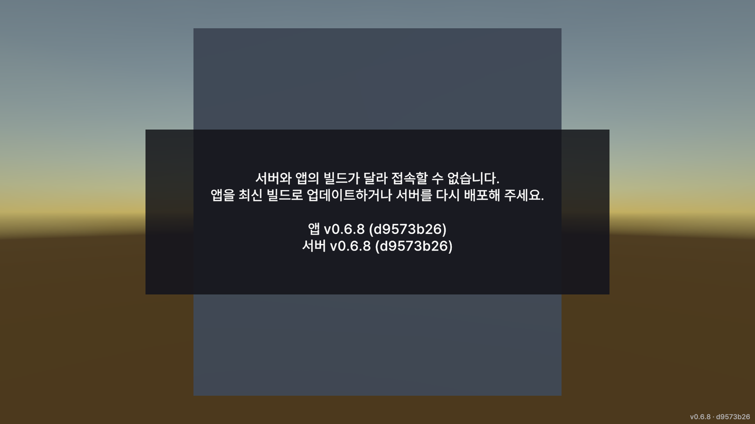
앱과 서버 빌드가 달라 접속할 수 없을 때 보이는 안내(에디터 로컬 서버로 일치·불일치 모두 확인).

■ 아바타 — 정지된 모델에서 동작하는 정비사로
PC·모바일 플레이어는 움직이지 않는 모델이었고, 시점을 위아래로 움직이면 몸 전체가 기울었습니다. 군인 모델을 시험한 뒤 교육 톤에 맞는 정비사 모델로 바꾸고, 시선·앉기(무릎 굽힘)·손 뻗기·걷기 동작과 접속자 간 동기화를 넣었습니다.
시험 모델 | 현재 모델
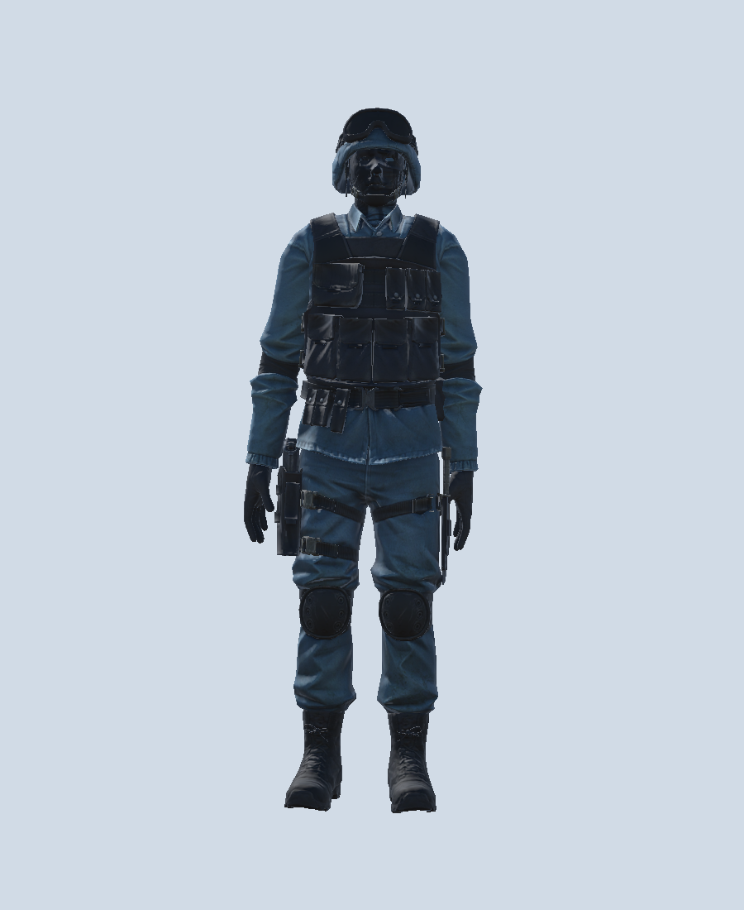 | 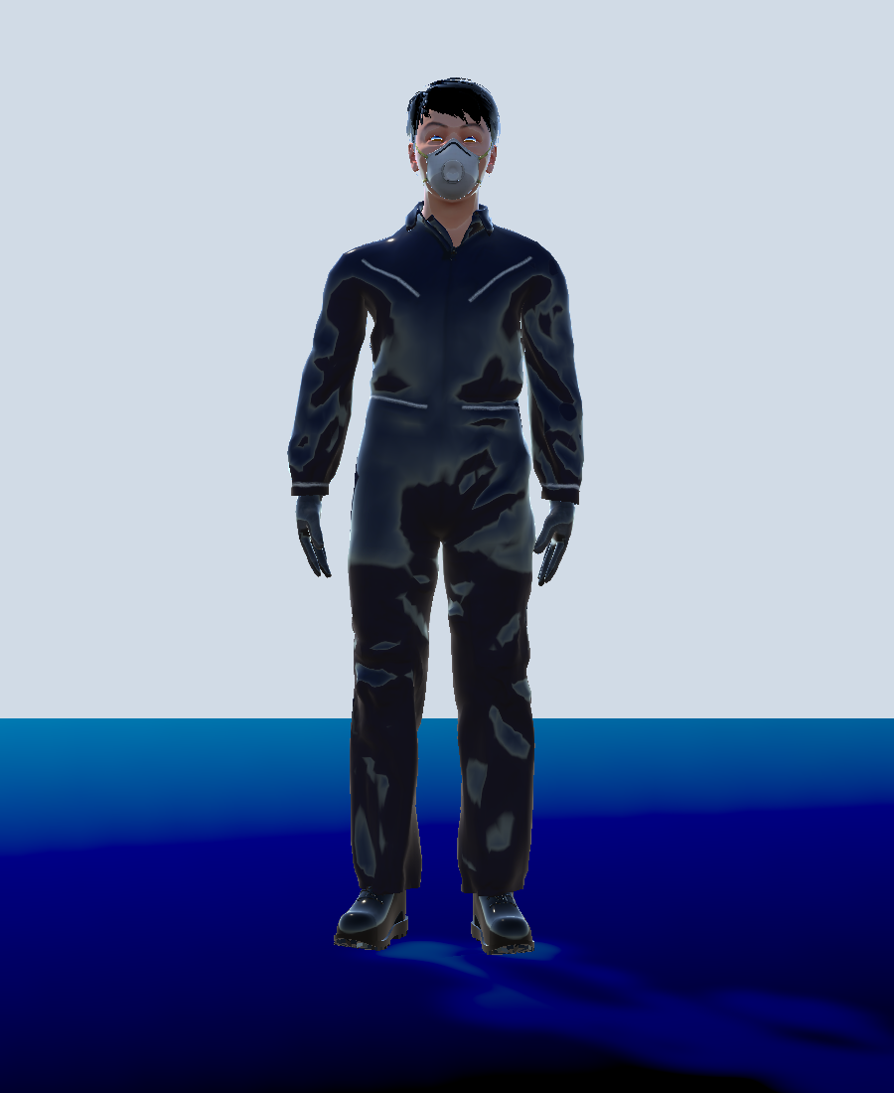
첫 시험: 군인 모델 — 교육 분위기와 맞지 않아 교체. | 정비사 모델 + 동작 장치 설치(에디터 렌더). 앉기·손 뻗기·잡기를 지원.

■ 화면 겹침 — 다른 사람의 카메라가 내 화면에
모바일 플레이어가 접속하면 PC 화면에 붉은 테두리 '눈'과 노란 띠가 계속 떠 있었습니다. 모바일 아바타 머리 속 카메라가 PC 화면에 겹친 것이었고, 다른 사람 복사본의 카메라를 모두 끄도록 고쳤습니다. 접속 직후 모두 같은 자리에서 시작해 서로 겹치던 것은 시작 위치를 0.9m씩 나누는 방식으로 바꿨습니다(서버 재빌드 필요).
수정 전 | 수정 후
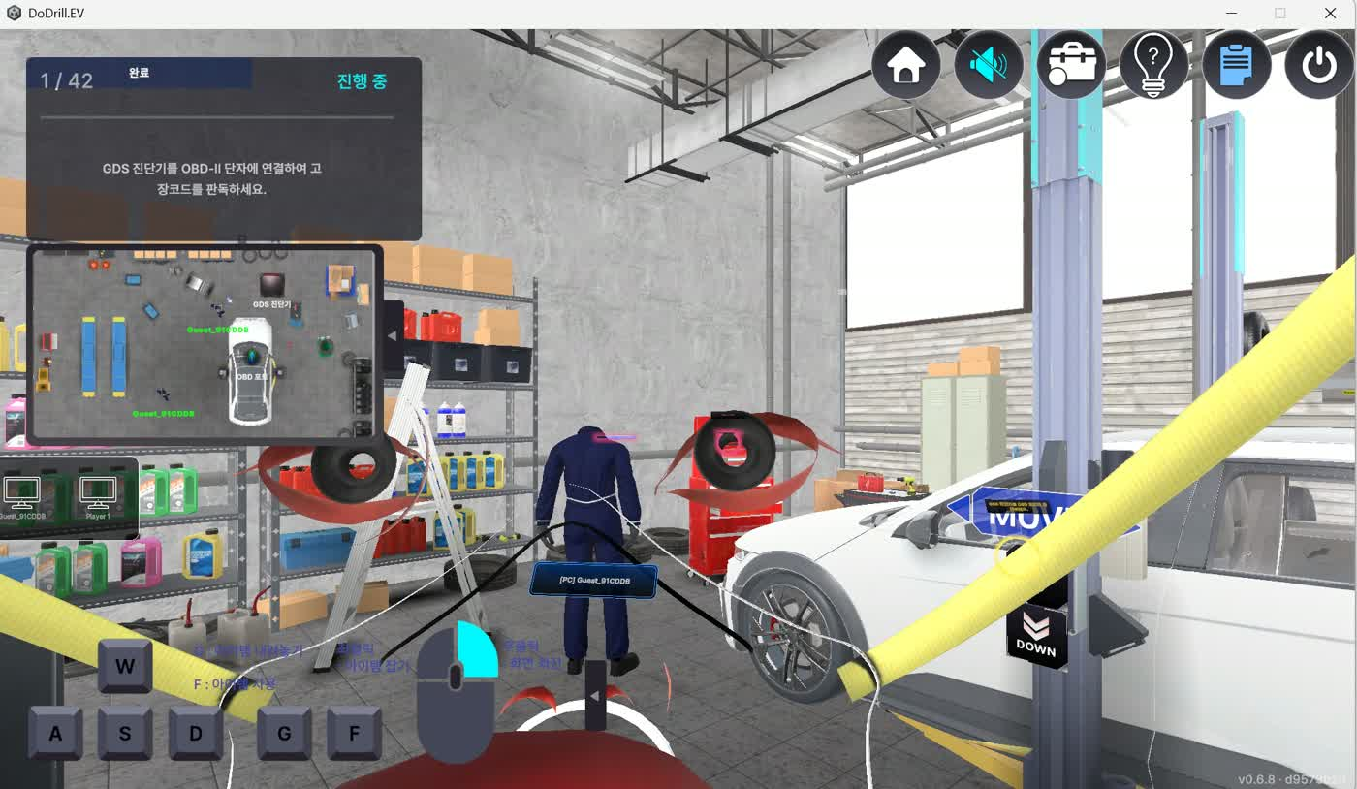 | 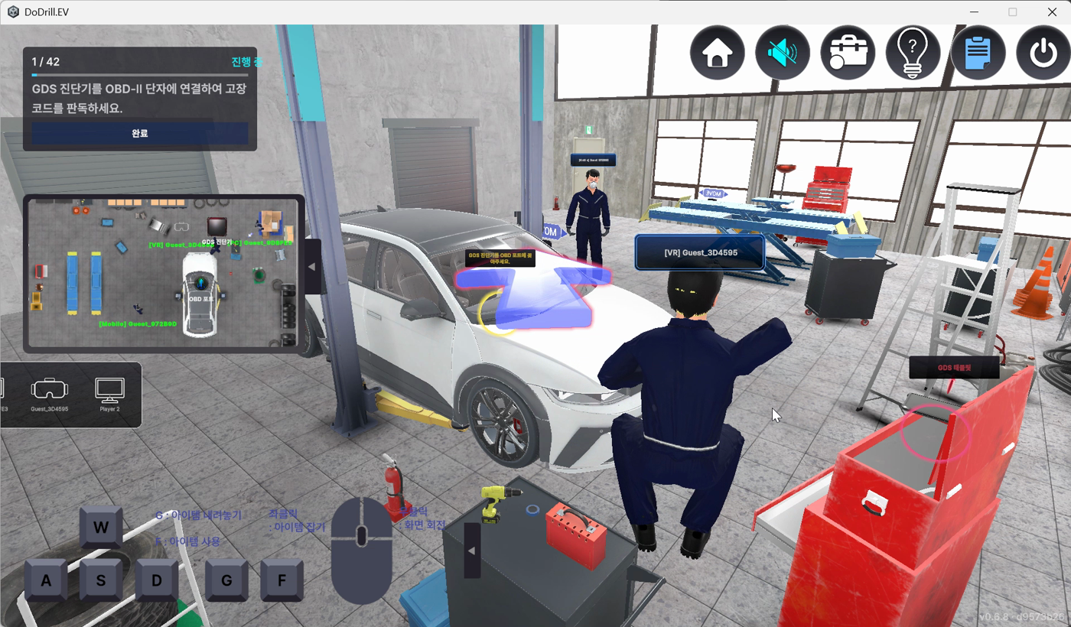
PC 화면: 모바일 아바타의 눈·마스크 띠가 겹쳐 보이고, 미니맵 이름이 같음. | 겹침 제거, 이름표('[VR] 이름')와 미니맵 접속자 구분 표시.

7 영역별 상세 ② 물체 잡기 — 가장 심각했던 문제
교육에서 가장 자주 쓰는 동작(공구·태블릿 잡기)이 동료 화면에서 어색하게 보이는 문제였습니다. 원인이 세 갈래라 각각 고쳤습니다.
구분 | 증상 | 원인 | 조치
① 날아감 | 모바일이 잡은 태블릿이 PC 플레이어 쪽으로 날아감 | 물체가 '내 위치 표시점'이 아니라 '아무 플레이어의 위치 표시점'을 찾아감 | 내 플레이어의 위치 표시점만 사용하도록 수정
② 떠 있음 | 다른 사람이 든 물체가 손에서 떨어져 공중에 뜨고 깜박임 | 아바타 팔은 닿는 길이까지만 뻗고, 물체는 네트워크로 따로 움직여 서로 어긋남 | 화면을 그리는 순간에만 물체를 손 위치로 옮기고, 그린 직후 원위치(물리·네트워크 영향 없음)
③ 높이 | 모바일에서 잡은 물체가 눈높이에 높게 떠 있음 | 모바일 플레이어의 위치 표시점이 눈 위치(1.7m) 정중앙. PC는 눈 앞·아래 | 모바일도 PC와 같은 위치(앞 0.37m, 아래 0.19m)로 수정
④ 손 동작 | 드릴을 쓰는 중 반대 손이 같이 움직이고, 잡은 자세와 기본 자세가 번갈아 나옴 | 공구 작동(F키)도 '행동'으로 인식해 손 뻗기가 실행됨 | 공구 작동 중에는 손 뻗기 생략, 잡는 손은 뻗기에서 제외. 번갈아 나오는 현상은 로그로 확인 예정

수정 전 | 수정 후 (에디터 확인)
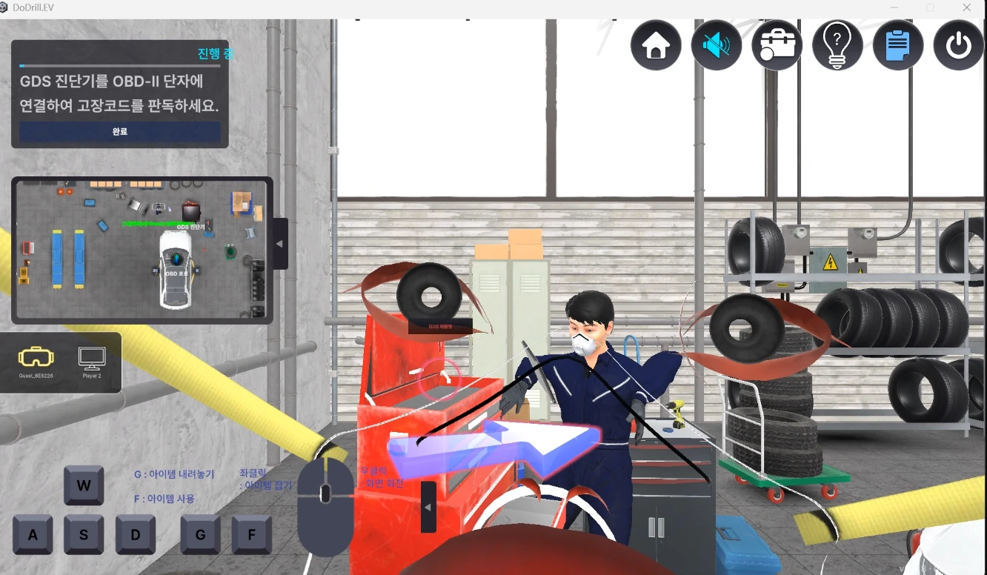 | 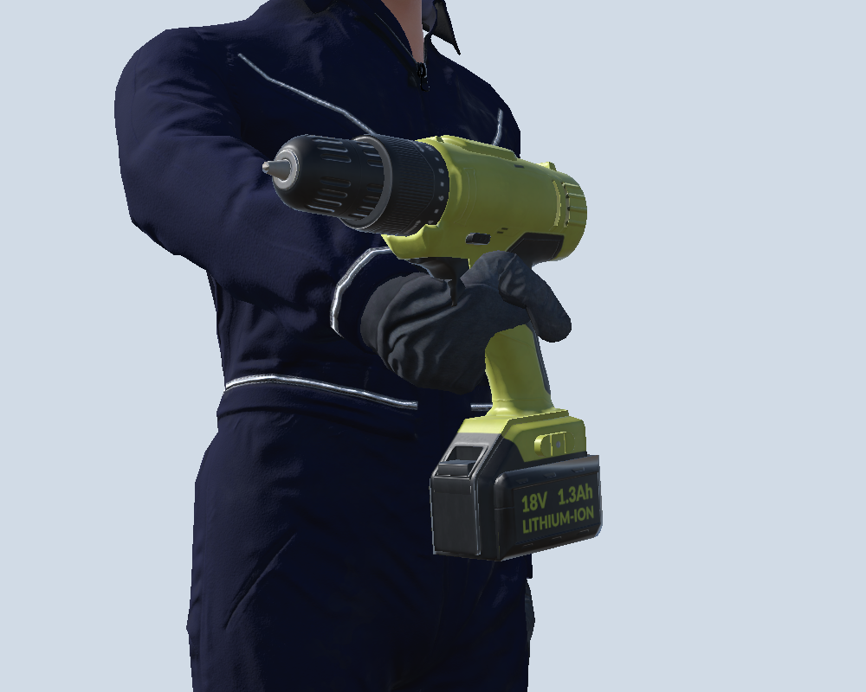
PC 화면에서 본 VR 아바타: 손에 든 물체가 손과 떨어져 있음. | 손바닥이 안쪽을 향하고 손가락이 손잡이를 감싸는 잡기 자세(에디터 렌더).

수정 전 ① | 수정 전 ②
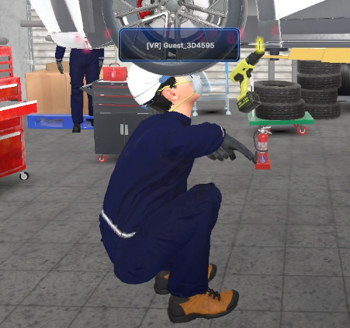 | 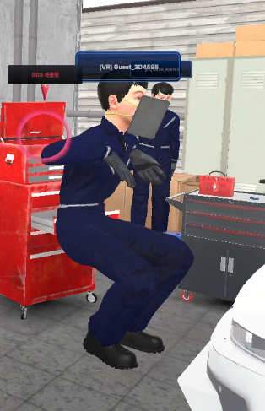
VR 아바타: 드릴이 손과 떨어진 채 따라다님. | VR 아바타: 태블릿이 손에서 떨어져 얼굴 앞 허공에 떠 있음.

현재 상태
• 손 부착(②)·위치 수정(③)·손 동작(④)은 코드와 프리팹 반영·컴파일을 마쳤고, 실제 플레이 화면 확인은 재빌드 후 진행합니다.
• 잡은 자세와 기본 자세가 번갈아 나오는 현상은 로그([HoldDebug])를 넣어 두었고, 모바일 위치 수정으로 줄어드는지 함께 확인합니다.

8 영역별 상세 ③ 화면(UI)
겹침·크기·글자 넘침 문제를 '규격 통일'로 풀었습니다. 같은 정보는 PC·모바일이 같은 크기와 위치 규칙을 쓰게 했습니다.
■ 진행 패널 — 작고 읽기 쉽게, 진행률이 보이게
수정 전 | 수정 후
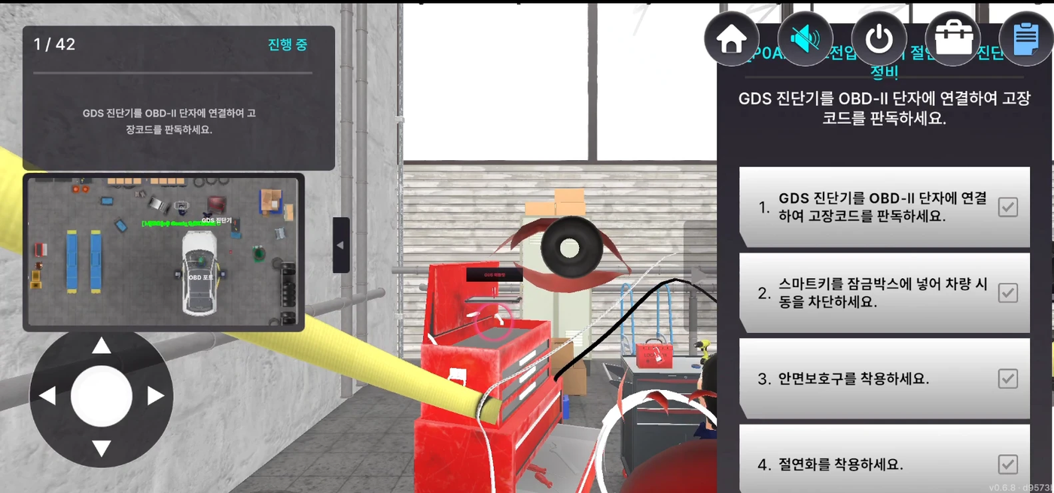 | 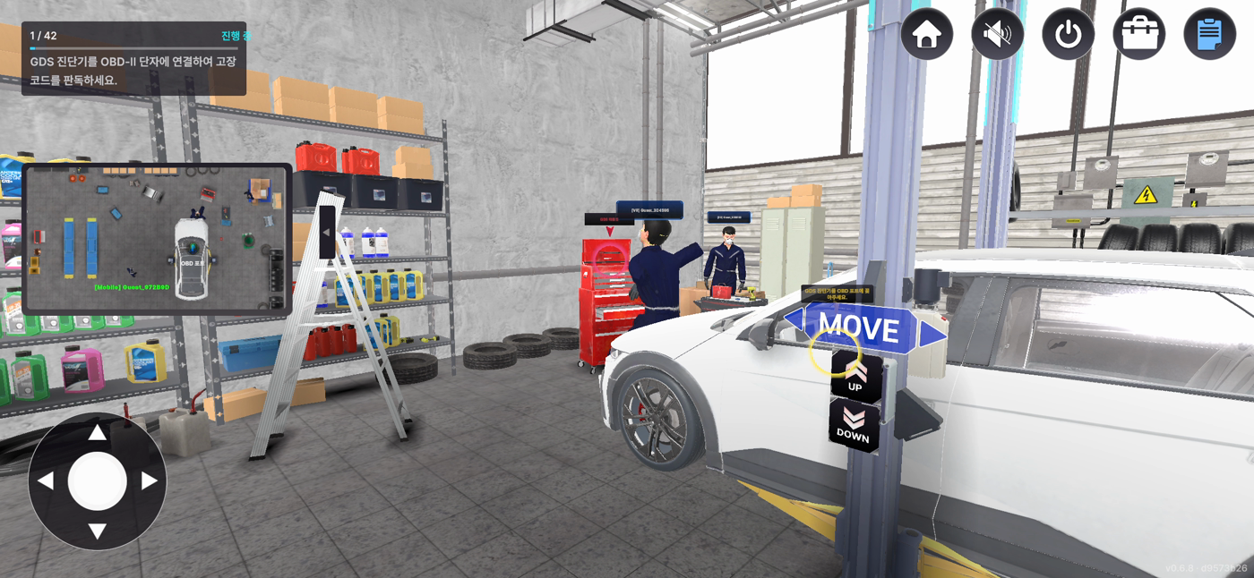
모바일: 상단 아이콘이 패널 제목을 가리고, 진행 패널 글자가 작음. 다른 사람 카메라가 겹침. | 겹침 제거, 상단 아이콘·진행 패널·미니맵·조이스틱이 서로 가리지 않음.

→ 이전에는 '3 / 42'가 두 줄로 쪼개지고, 패널이 커서 진행 정도를 알 수 없었으며, 글자 크기도 기기마다 달랐습니다. 패널 폭 420, 글자 크기 고정(설명 22·상태 20), 구분선을 진행도 바로 사용, 줄바꿈 방지로 바꿨습니다.
■ 글자 넘침 — 최근 실측으로 원인 확인
수정 전 (재빌드 후 확인 예정)
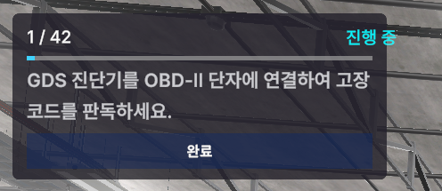
PC 빌드(11/05 12:25): '진행 중' 글자가 패널 오른쪽 끝을 넘어감. 원인: 글자의 오른쪽 여백이 -26.9로 설정돼 27px 밖으로 밀림 → 여백 0으로 수정, 에디터에서 패널 안쪽 정렬 확인. 수정 후 화면은 재빌드 후 촬영.

■ 완료 알림 · 가이드 라벨 · 내부 ID
수정 전 ① | 수정 전 ②
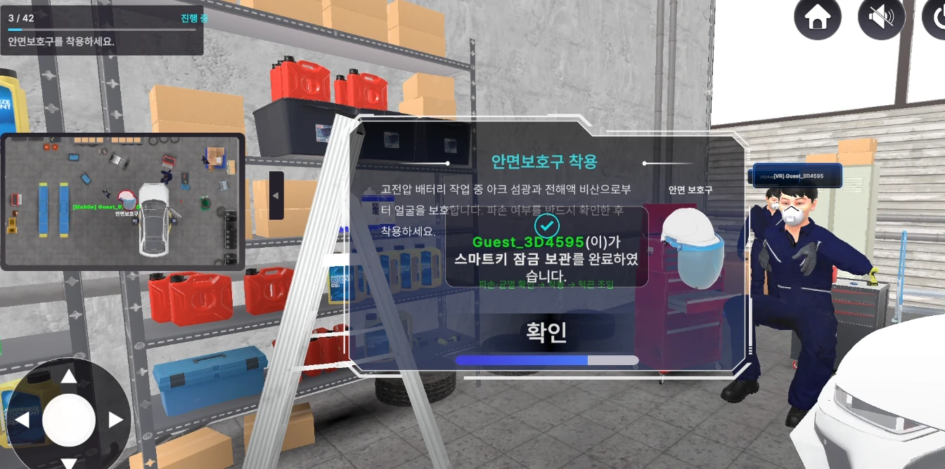 | 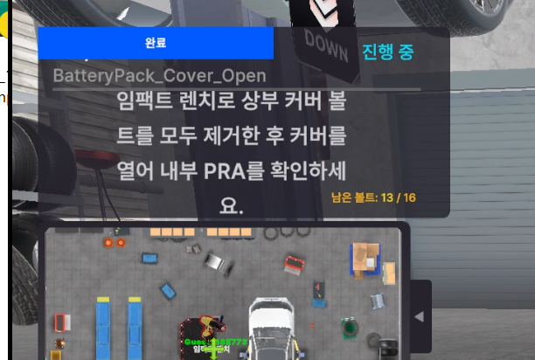
완료 알림: 글자가 체크 아이콘과 겹치고 '진행 중'이 밖으로 나감. | 내부 ID(BatteryPack_Cover_Open)가 그대로 노출되고 긴 글자가 박스 밖으로 튀어나옴.

• 완료 알림 패널을 키우고 체크 아이콘은 위, 글자는 아래에 배치, 글자 자동 축소·말줄임 적용
• 가이드 라벨 3D 라벨이 모델에 가려 안 보이던 것을 '항상 위'로 그리고, 검은 배경을 같은 회색 카드 스타일로 통일
• 내부 ID 시나리오의 한국어 단계 이름으로 대체(약 80개 매핑), 없으면 밑줄 제거

9 영역별 상세 ④ 입력 · 모바일 · 로비
항목 | 증상 | 원인 | 조치
PC 상단 아이콘 | 홈·소리·인벤토리·체크리스트 아이콘이 눌리지 않음 | 클릭을 받는 장치 누락 + 로비 씬의 VR 전용 입력 장치가 먼저 잡힐 가능성(가설) | 누락 장치 자동 추가, 마우스/터치 입력이 되는 장치 하나만 사용. 재빌드 후 확인
모바일 터치 | UI·조이스틱 터치가 거의 안 됨 | 한 손가락을 두 입력 방식이 따로 해석 | 터치 전용 방식으로 통일 → 영상으로 개선 확인
모바일 작업 버튼 | 임팩트 렌치로 볼트를 풀 수 없음(PC의 F키에 해당하는 입력이 없음) | 모바일 입력 미구현 | 볼트에 닿을 때만 나타나는 '작업(누르고 있기)' 버튼 신설
모바일 높낮이 | 차 아래 볼트를 보기 어려움 | PC의 Q/E 같은 입력이 없음 | '서기/앉기' 누르고 있기 버튼 신설, 글자 □□ → 한글 글꼴 적용
조이스틱 | 화면 대비 작음 | - | 1.5배 확대(왼쪽·아래 모서리 고정)
로비 | 방이 없을 때 안내 없음, 상단 버튼 잘림, 방 카드 글자 넘침 | 화면 비율 대응 없음 | 화면 비율 자동 맞춤, 빈 목록 안내, 글자 말줄임, 호스트·콘텐츠 표시

수정 전 ① | 수정 전 ②
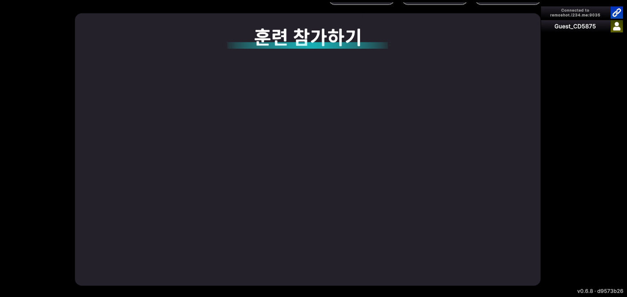 | 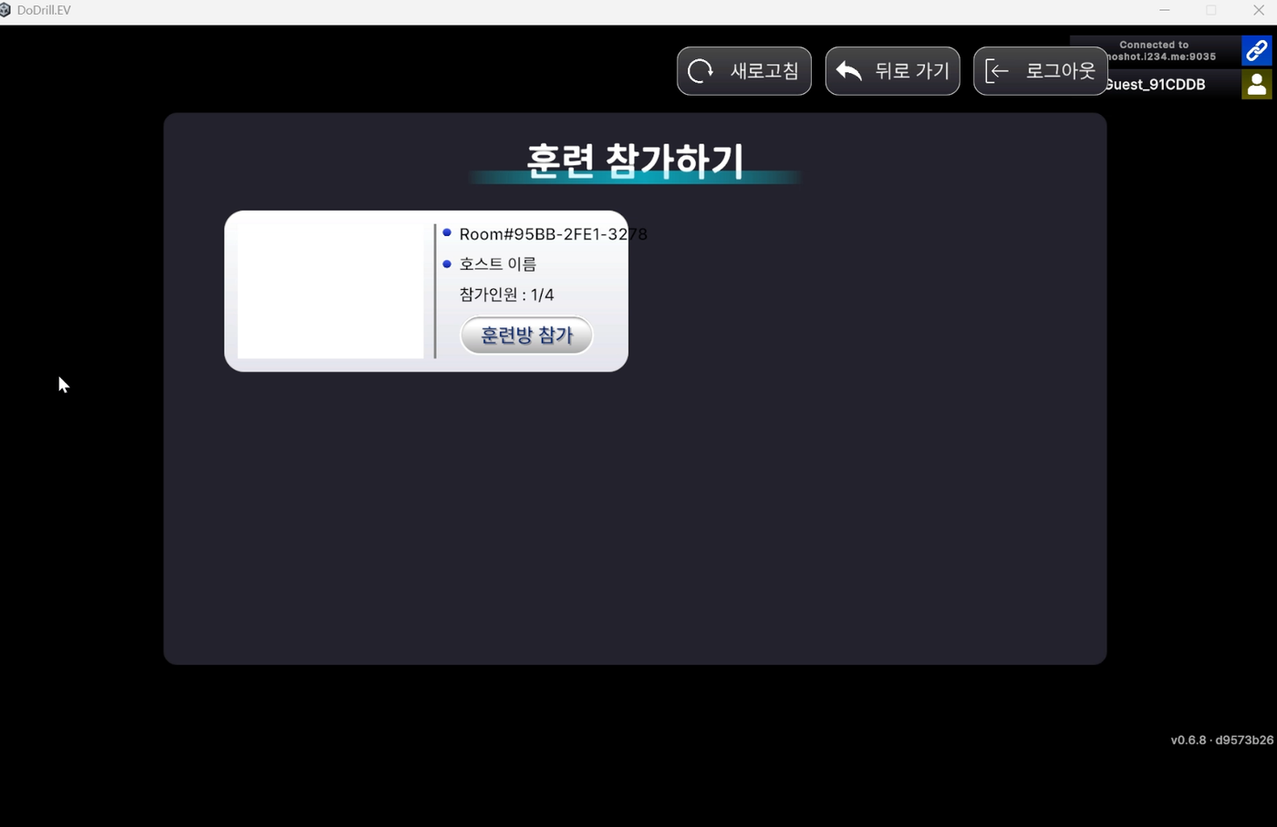
모바일 로비: 방이 없을 때 안내가 없고 상단 버튼이 잘려 돌아갈 수 없음. | PC 로비: 방 카드의 글자가 넘치고 썸네일이 없으며 로그아웃 버튼이 겹침.

※ 로비 수정 후 화면은 재빌드 후 촬영해 추가합니다.
10 영역별 상세 ⑤ VR 아바타 자세
VR 사용자가 완전히 서 있어도, 다른 사람 화면의 VR 아바타가 구부정하게 쪼그려 앉아 보이는 문제입니다. 로그로 좁힌 내용과 수정은 다음과 같습니다.
수정 전 ① | 수정 전 ②
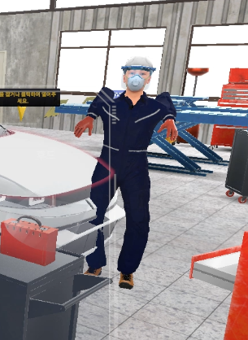 | 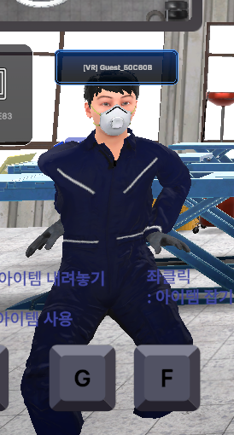
VR 아바타 팔이 구부정하게 접힘(11/05 오전). | VR 사용자가 서 있는데 아바타가 구부정한 자세(11/05 오후, 사용자 제보).

• 확인한 사실 PC 로그에서 VR 아바타의 머리 높이가 계속 0.76m였고, 높이가 낮으면 키 보정이 꺼져 아바타가 깊이 쪼그립니다. 팔은 '닿는 길이 초과'로 쭉 뻗습니다.
• 원인 후보 VR 설정이 '바닥 기준'으로 지정돼 있지 않아, 머리 높이가 실제 키가 아니라 시작 자세 기준으로 잡힐 수 있습니다. 앉아 있을 때 값(1.2m)만으로는 구분되지 않아 확정하지 못했습니다.
• 조치 바닥 기준으로 고정, 몸통 따라가기 범위·바닥 높이 보정, 손목 뼈 지정 오류(오른쪽) 수정, 전송 방식 분리(머리·손목은 빠르게, 손가락은 바뀔 때만; 전송량 약 85% 감소 설계), 원인 확정용 로그 추가
• 남은 확인 재빌드 후 선 자세에서 머리 높이가 1.5m 안팎으로 나오는지 로그로 확인

11 UI는 어떤 방향으로 수정했나
한 화면 한 목적 | 진행 패널은 '몇 번째 단계 / 지금 할 일 / 완료 버튼'만 남기고, 구분선을 진행도 바로 써서 진행률이 한눈에 보이게 했습니다.
플랫폼 일관성 | PC·모바일의 패널 폭(420)과 글자 크기(설명 22·상태 20)를 하나로 통일했습니다. 기기별로 제각각이던 크기를 규격화했습니다.
가림 최소화 | 가이드 라벨은 모델 앞에 항상 보이게, 배경 카드 스타일을 하나로 맞췄습니다. 상단 아이콘·진행 패널·미니맵이 서로 겹치지 않게 배치했습니다.
교육용 표현 | 내부 ID를 숨기고 한국어 단계 이름으로 대체, 이름표는 '플랫폼 + 접속자 이름'으로 통일했습니다.
모바일 조작성 | 터치 버튼(작업, 서기/앉기)을 만들고 조이스틱을 키웠으며, 한글이 깨지던 버튼 글꼴을 고쳤습니다.

■ 다음 단계 제안 — VR 시야 가림 개선안 (구현 보류, 선택 대기)
현재 VR은 시선 정면 1m 앞에 상단 바·미니맵·과제 목록이 모두 떠 있어 작업 대상을 가립니다. 아래 안 중 하나를 고르시면 구현합니다.
현재 (참고 목업) | 제안 ② (목업)
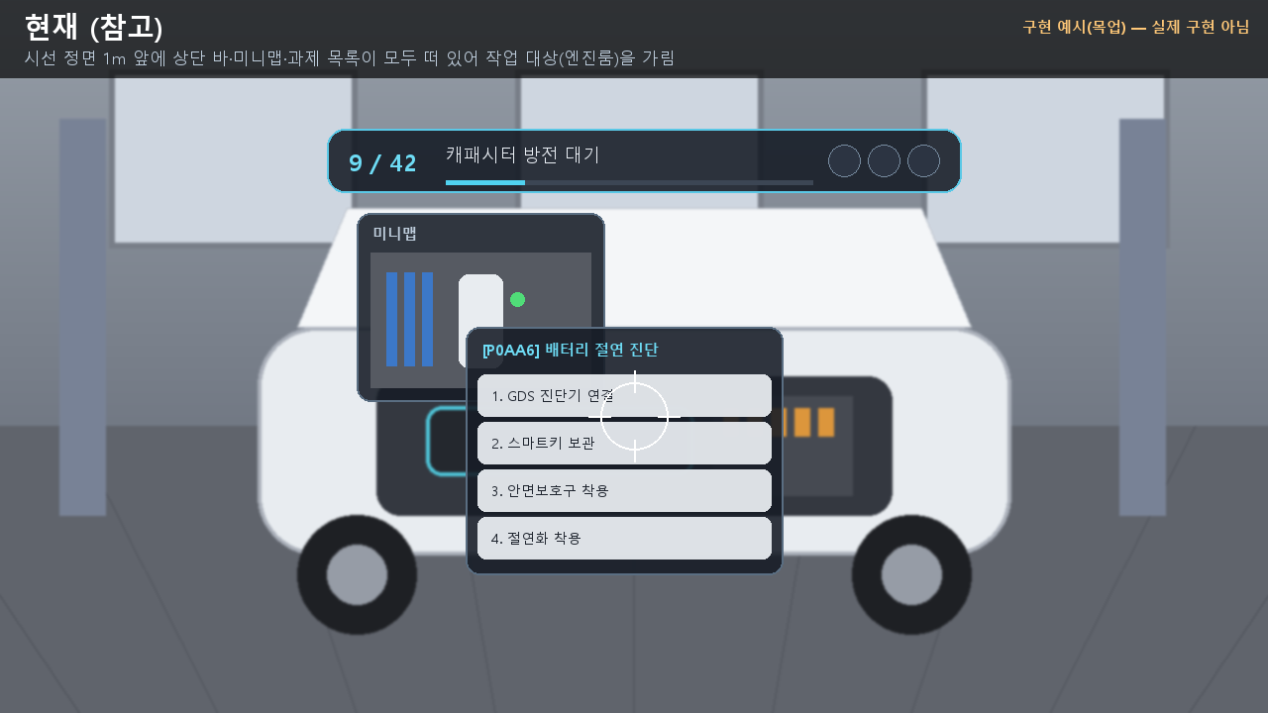 | 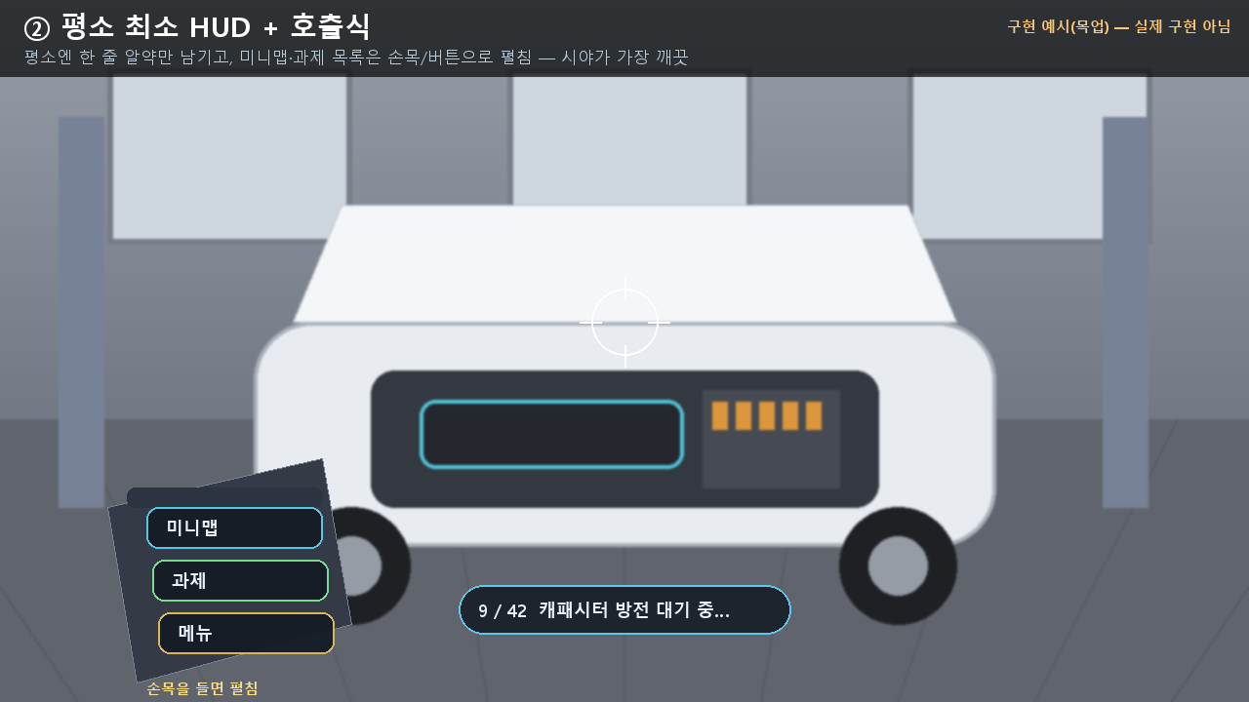
현재(참고): 세 개의 패널이 시야 정면을 가림. | ② 평소엔 한 줄 알약 표시만, 미니맵·과제·메뉴는 손목을 들면 펼침 — 시야가 가장 깨끗함.

제안 ① (목업) | 제안 ④ (목업)
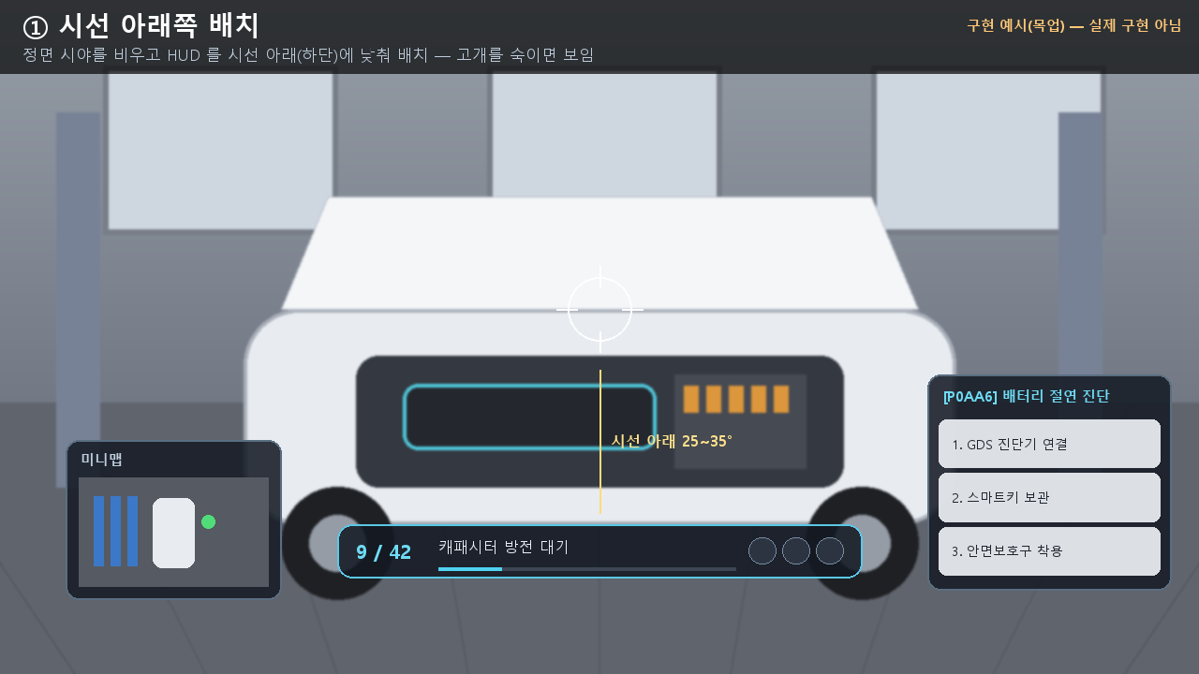 | 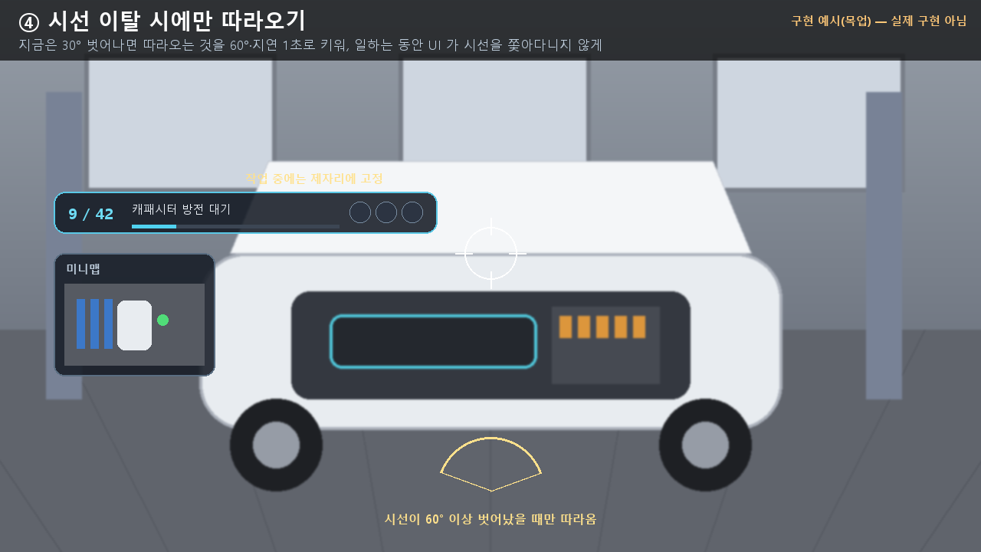
① 시선 아래쪽(하단)에 놓아 고개를 숙이면 보임. | ④ 시선이 30° 이상 벗어날 때만 따라오고, 일하는 동안은 고정.

12 현재 상태와 다음 단계
확인 완료 | 카메라 겹침 제거, 앉기 동작, 접속자 이름 구분, 모바일 터치·조이스틱·HUD, 진행 패널 통일(영상), 버전 불일치 안내(에디터)
재빌드 후 확인 | PC 상단 아이콘 클릭, '진행 중' 글자 위치, 물체 손 부착, 모바일 물체 높이, 모바일 신규 버튼·글꼴, 시작 위치 분산(서버 포함), 로비 화면
원인 확정 중 | VR 아바타 구부정한 자세(머리 높이 기준), PC·모바일 아바타 잡은 자세와 기본 자세 번갈아 나옴
설계 필요 | 모든 접속자가 보호구를 착용해야 다음 단계로 진행(서버 규칙), VR 시야 가림 개선안 선택, UI/UX 전체 리뉴얼

• 1단계 서버·PC·모바일·VR을 모두 새로 빌드(서버 규격이 바뀐 항목 포함)
• 2단계 3종 동시 접속 영상을 다시 촬영해 개선 화면을 이 보고서에 추가, 로그로 미확정 항목 원인 확정
• 3단계 VR 시야 가림 개선안 선택 후 구현, 전체 UI/UX 개선 범위 협의

